
s+p Software und Consulting AG
PW0803/ Stand: 11/2006
Abrechnung von Lohnpfändungen bei Korrekturen

PW0803_Pfaendungen_bei_Korrekturen.pdf

Korrekturen des Arbeitnehmers in vergangene Abrechnungsperioden haben dann Auswirkung auf die Pfändungen, wenn sich das pfändbare Netto erhöht oder verringert. In diesen Fällen ist eine Neuermittlung der jeweils zu pfändenden Beträge notwendig.
1 | Einstellungen für die Pfändungsberechnung nach Korrekturen treffen
1 | Um Pfändungen zu korrigieren, muss unter <Arbeitnehmer: Person: Pfändung> im Feld <Pfändung korrigieren> der Eintrag „Pfändbare Beträge verrechnen“ gewählt werden.  Hierbei erfolgt die Entscheidung, ob aus der Korrekturabrechnung resultierende Differenzen im aktuellen Monat verrechnet werden sollen oder nicht.  Die Einstellung kann jederzeit vorgenommen werden. Erfolgt eine Korrekturabrechnung, wird die jeweils aktuelle Einstellung berücksichtigt und die Pfändung entsprechend korrigiert. In der Pfändungsdokumentation ist ersichtlich, mit welcher Methode korrigiert wurde. Die Einstellungen sind vor der Korrekturabrechnung zu treffen.  Für Pfändungen, die im aktuellen Monat bereits beendet sind, besteht keine Verrechnungsmöglichkeit. |  | 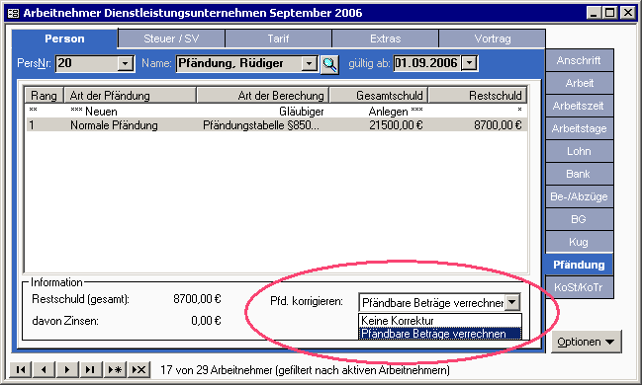
1 |  |  | Zu 1.) Datenstamm – Arbeitnehmer – Pfändung
2 | Korrekturen in Vormonate durchführen
2 | Führen Sie wie gewohnt Ihre Korrekturabrechnungen für abgelaufene Monate durch. Der gepfändete Betrag wird nicht automatisch verändert.  Im Korrekturmonat wird das pfändbare Netto ermittelt. Dieses wird mit dem pfändbaren Netto der vorangegangenen Abrechnung verglichen. Gegebenenfalls auftretende Differenzen wirken erhöhend bzw. vermindernd auf das pfändbare Netto des aktuellen Monats.
3 | Ermittelte Differenzen prüfen oder manuelle Differenzen eingeben
3 | Nach der Korrektur wechseln Sie bitte auf die Seite <Arbeitnehmer: Person: Pfändung>, klicken doppelt auf die zu korrigierende Pfändung und wechseln ins Register <Erweiterte Einstellungen>.  Mit Hilfe der Schaltfläche „Nachpfändungen“ können die Differenzen eingesehen werden. Durch dieses Verfahren werden zu wenig gepfändete Beträge im aktuellen Abrechnungsmonat nachgepfändet und unter den Gläubigern aufgeteilt.  Die Schaltfläche <Nachpfändung> ist nur dann aktiv, wenn die Option <Pfändbare Beträge verrechnen> unter <Arbeitnehmer: Person: Pfändung> ausgewählt wurde. Nach Anklicken der Schaltfläche öffnet sich eine zusätzliche Maske für die Nachpfändung. Hier werden die Differenzbeträge für das pfändbare Netto, die sich aus einer automatischen Korrektur ergeben haben, angezeigt. | 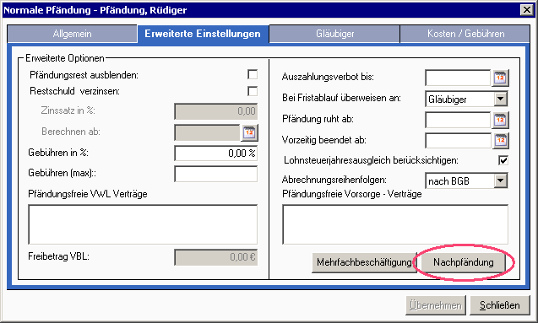
3 |  | Zu 3a.) Datenstamm – Arbeitnehmer – Pfändung – zu korrigierende Pfändung anklicken – Erweiterte Einstellungen
3 | Automatische Nachpfändung aus der Korrektur  Pro Abrechnungsperiode werden 2 Werte ermittelt: Ein Hinzurechnungsbetrag zum pfändbaren Netto für normale Pfändungen und ein Hinzurechnungsbetrag für Unterhaltspfändungen. | 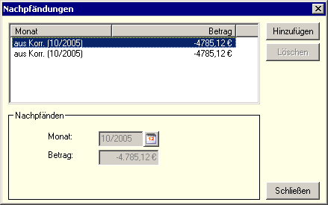
3 |  | Zu 3b.) Datenstamm – Arbeitnehmer – Pfändung – zu korrigierende Pfändung anklicken – Erweiterte Einstellungen – Nachpfändung
 | Manuell eingegebene Nachpfändung  Pro Abrechnungsperiode wird ein Hinzurechnungsbetrag zum pfändbaren Netto eingegeben. Je nach Einstellung des Gläubigers erfolgt die Hinzurechnung für normale Pfändungen oder Unterhaltspfändungen. | 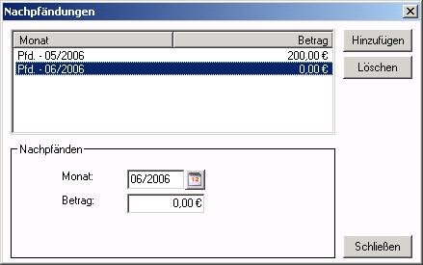
 |  | Zu 3c.) Datenstamm – Arbeitnehmer – Pfändung – zu korrigierende Pfändung anklicken – Erweiterte Einstellungen – Nachpfändung - Hinzufügen
WICHTIG: Es handelt sich nicht um die zu pfändenden Beträge, sondern um pfändbares Netto. Diese Differenzbeträge werden im aktuellen Monat zum laufenden pfändbaren Netto addiert oder von ihm abgezogen (je nach Vorzeichen). Damit ändert sich der Pfandbetrag im aktuellen Monat.
4 | Arbeitnehmer abrechnen
4 | Nach der Korrektur des pfändbaren Nettos wird die Nettolohnberechnung für den aktuellen Monat durchgeführt. Das im aktuellen Monat ermittelte pfändbare Netto wird um den Differenzbetrag aus der Korrektur erhöht oder vermindert.  Auf dem Lohnschein wird eine Statistik/ Automatiklohnart angezeigt, welche Aufschluss über das erhöhte/ verminderte pfändbare Netto gibt. Da diese Lohnarten rein statistisch sind, sind die Lohnscheine sowohl in den Vormonaten als auch im aktuellen Monat rechnerisch korrekt.  Als Lohnarten werden hierfür verwendet:  9100 : Hinzurechung Unterhalt aus mm/jjjj  9101 : Hinzurechung Pfändung aus mm/jjjj

Hinweis
Automatische Korrekturen werden nur für Monate durchgeführt, die mit der 2005.3+ oder höher original abgerechnet bzw. schon einmal Korrektur gerechnet wurden. Anderenfalls kann eine Korrektur des pfändbaren Netto nur über die manuelle Erfassung des pfändbaren Netto im Feld <Nachpfändung> erfolgen.
Auch muss die Pfändung vor der Korrekturabrechnung schon auf „pfändbare Beträge verrechnen“ stehen. Eine noch in der aktuellen Abrechnungsperiode nach erfolgter Korrektur umgestellte Pfändung wird nicht mehr korrigiert.

